GE iCon Möbelwaschtisch 75x48cm mit Hahnloch, ohne Ül., weiß, KeraTect
Geberit

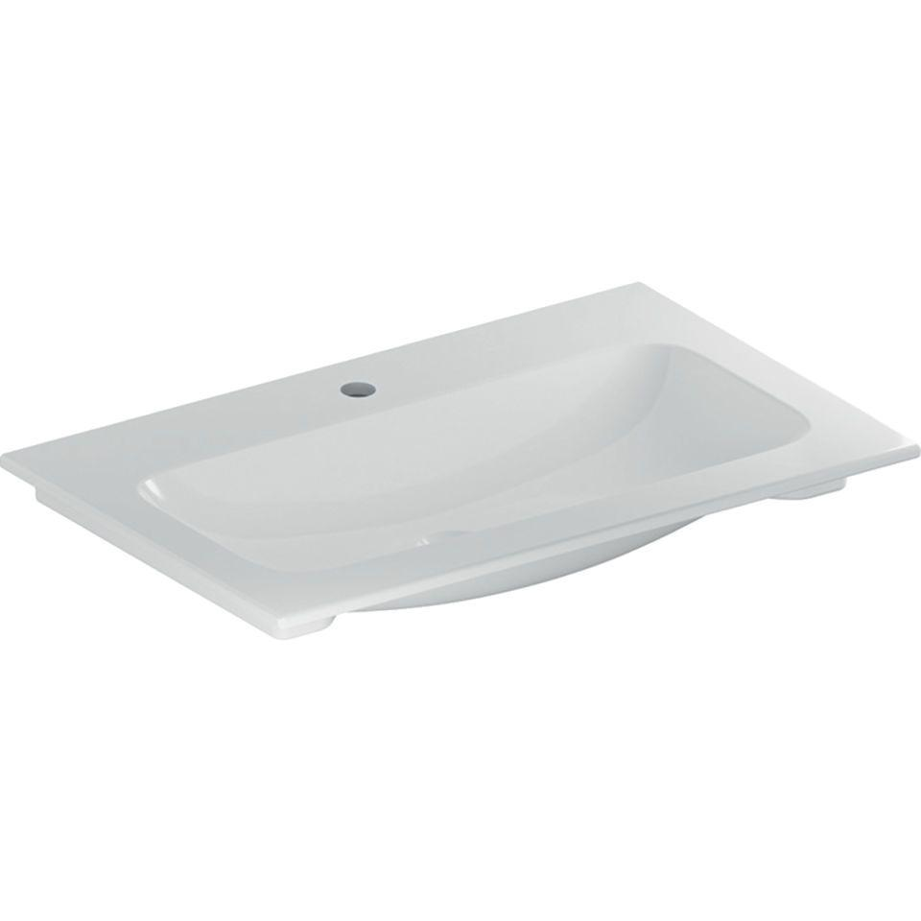Eigenschaften
GTIN:
4025410895349
HAN:
501844002
Farbton
weiß
Form
rechteckig
Montageart
Waschtischmöbel
Oberfläche
glänzend, Schmutz abweisend
Produkt
Einzelbecken
Werkstoff
Keramik
Anzahl Plätze
1,00
Höhe (mm)
130,00
Tiefe (mm)
480,00
Armaturenloch
Mitte
Befestigungsart
Dübelbolzen
Einbau/Montage/Aufstellung
Schrank-Waschtisch
Ausladung Becken (mm)
480,00
Breite/Durchmesser (mm)
750,00

